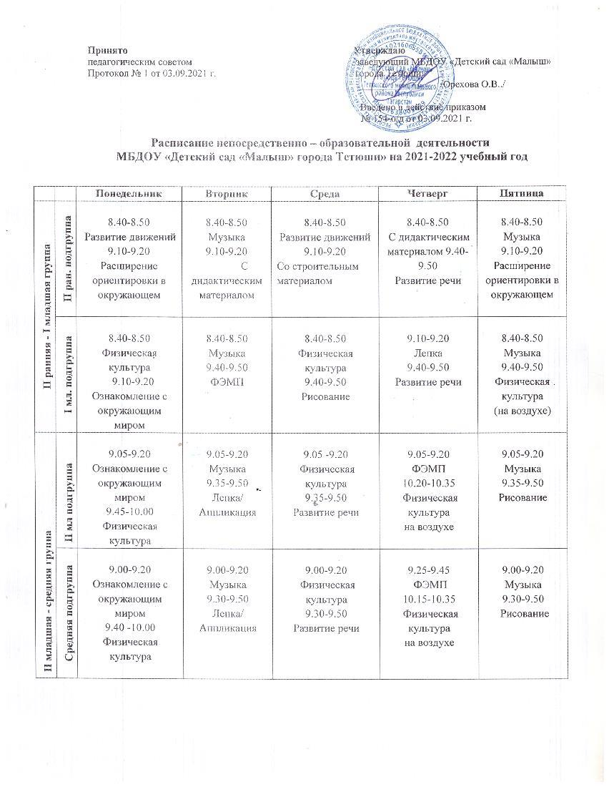

 | Старшая подгруппа | 9.05-9.30  Ознакомление с окружающим миром  9.40-10.05  Развитие речи  16.05-16.30  Физическая культура | 9.40-10.05  Лепка/Апплика  ция  10.30-10.55 Музыка  16.05-16.30  Физическая культура | 9.05-9.30  ФЭМП  10.35-11.00  Татарский язык  16.05-16.30  Рисование | 9.05-9.30  Ознакомление с окружающим миром 10.35 -11.00  Музыка | 9.05-9.30  Развитие речи  10.35-11.00  Физкультура на воздухе  16.05-16.30  Рисование
Старшая - Подготовительная группа | Подготовительная группа | 9.00-9.30  Ознакомление с окружающим миром  10.25-10.55  Развитие речи  16.00-16.30  Физическая культура | 9.00-9.30  Лепка/Апплика  ция  9.40-10.10  Татарский язык  10.25-10.55  Музыка  16.00-16.30  Физическая культура | 9.00-9.30  Татарский язык  9.40-10.10  ФЭМП  10.25-10.55  Рисование | 9.00-9.30  Ознакомление с окружающим миром  9.40-10.10  ФЭМП  10.30 -11.00  Музыка | 9.00-9.30  Развитие речи  9.40-10.10  Рисование  10.30-11.00  Физкультура на воздухе
Полилингвальная группа | Старш подг | 9.05-9.30  Музыка  9.45-10.10  Ознакомление с окружающим | 9.05-9.30  Татарский язык  10.20-10.45  Развитие речи  16.05-16.30  Рисование | 9.05-9.30  Лепка/Аппликация  9.45-10.10  Физическая культура  16.05-16.30  Рисование | 9.05-9.30  Ознакомление с окружающим  9.45-10.10  Музыка  16.05- 16.30  Физическая культура (на воздухе) | 9.40-10.05 ФЭМП  10.25-10.50  Физическая культура  16.05- 16.30  Развитие речи
Полилингвальная группа | Подгот подг | 9.00-9.30  Музыка  9.40-10.10  Ознакомление с окружающим  10.20-10.50  ФЭМП | 9.00-9.30  Татарский язык  9.40-10.10  Рисование  10.50-11.20  Развитие речи | 9.00-9.30  Лепка/Аппликация  9.40-10.10  Физическая культура  10.20 – 10.50  Рисование | 9.00-9.30  Ознакомление с окружающим  9.40-10.10  Музыка  10.25-10.55 Татарский язык | 9.00-9.30  ФЭМП  9.40 – 10.10 Развитие речи  10.20-10.50  Физическая культура

